**A. 数字简写（顺序）**

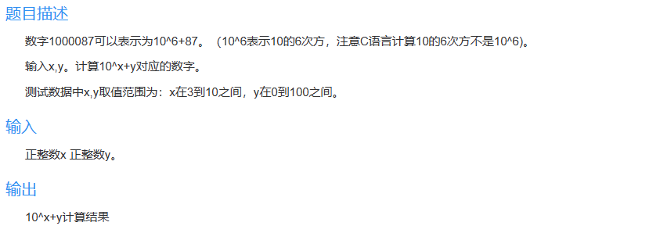

#include <stdio.h>

#include <math.h>

int main(){

int x,y;

scanf("%d%d",&x,&y);

long long ans;

ans=y+pow(10,x);

printf("10^%d+%d = %lld\n",x,y,ans);

return 0;

}

### B. 反色（顺序）

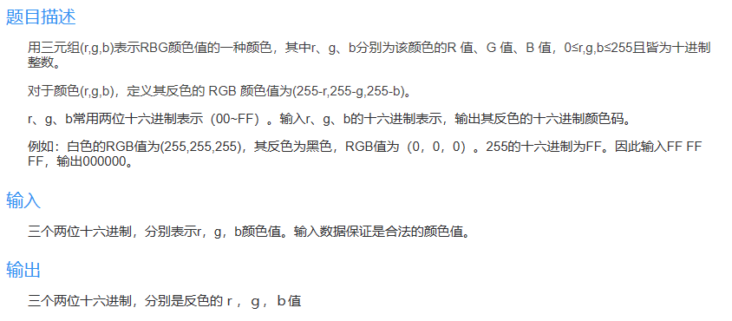

#include<stdio.h>

int main(){

int r,g,b;

scanf("%x %x %x",&r,&g,&b);

printf("%02X%02X%02X\n",255-r,255-g,255-b);

return 0;

}

### C. 买苹果（顺序）

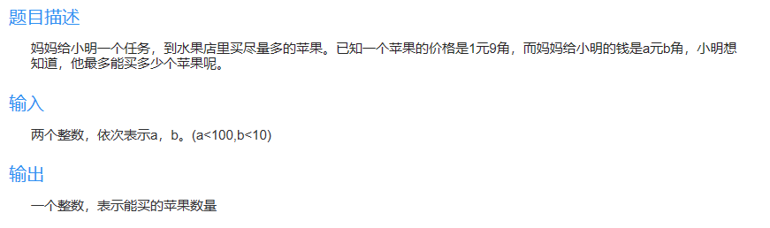

#include<stdio.h>

int main()

{

int a,b,ans;

scanf("%d%d",&a,&b);

ans=(a*10+b)/19;

printf("%d\n",ans);

return 0;

}

### D. 字母转换（顺序）

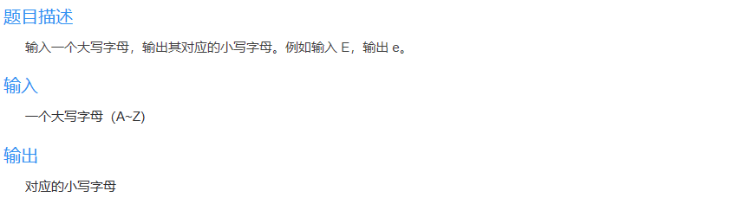

#include <stdio.h>

int main() {

char x;

scanf("%c", &x);

printf("%c", x+32);

return 0;

}